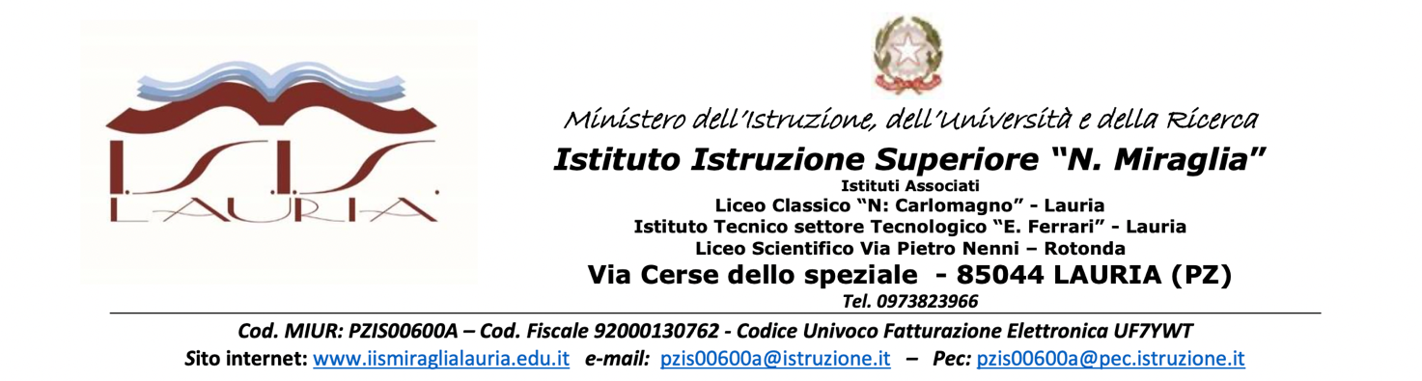

DECRETO COSTITUZIONE DEL GRUPPO DI LAVORO OPERATIVO PER L’INCLUSIONE
rif. Decreto interministeriale n. 182/2020

Oggetto: Decreto di costituzione del Gruppo di Lavoro Operativo per l’Inclusione a.s.2022/2023

IL DIRIGENTE SCOLASTICO

VISTA la Legge 5 febbraio 1992, n. 104, recante “Legge quadro per l'assistenza, l'integrazione sociale e i diritti delle persone handicappate”;

VISTO il Decreto Legislativo 16 aprile 1994, n. 297 (e, in particolare, l’art. 317, comma 2), recante “Testo Unico delle disposizioni legislative vigenti in materia di istruzione, relative alle scuole di ogni ordine e grado”;

VISTA la Legge 13 luglio 2015, n. 107, recante “Riforma del sistema nazionale di istruzione e formazione e delega per il riordino delle disposizioni legislative vigenti”;

VISTO il Decreto Legislativo 13 aprile 2017, n. 66, recante “Norme per la promozione dell'inclusione scolastica degli studenti con disabilità, a norma dell'articolo 1, commi 180 e 181, lettera c), della legge 13 luglio 2015, n. 107”;

VISTO il Decreto Legislativo 7 agosto 2019, n. 96, avente ad oggetto “Disposizioni integrative e correttive al Decreto Legislativo 13 aprile 2017, n. 66, recante “Norme per la promozione dell’inclusione scolastica degli studenti con disabilità, a norma dell’articolo 1, commi 180 e 181, lettera c), della legge 13 luglio 2015, n. 107”;

VISTO il Decreto del Ministro dell’Istruzione, di concerto con il Ministro dell’Economia e delle Finanze 29 dicembre 2020, n. 182, recante “Adozione del modello nazionale di piano educativo individualizzato e delle correlate linee guida, nonché modalità di assegnazione delle misure di sostegno agli alunni con disabilità, ai sensi dell’articolo 7, comma 2-ter del decreto legislativo 13 aprile 2017, n. 66”;

VISTO l’allegato B del succitato Decreto del Ministro dell’Istruzione, di concerto con il Ministro dell’Economia e delle Finanze 29 dicembre 2020, n. 182, avente ad oggetto “Linee Guida concernenti la definizione delle modalità, anche tenuto conto dell'accertamento di cui all'articolo 4 della legge 5 febbraio 1992, n. 104, per l'assegnazione delle misure di sostegno di cui all’articolo 7 del D.Lgs 66/2017 e il modello di PEI, da adottare da parte delle istituzioni scolastiche”;

CONSIDERATO che l’art. 3, comma 6 del succitato Decreto n. 182/2020 prevede che “Il Dirigente scolastico può autorizzare, ove richiesto, la partecipazione di non più di un esperto indicato dalla famiglia. La suddetta partecipazione ha valore consultivo e non decisionale”.

VISTO il Regolamento (UE) 2016/679 del 27 aprile 2016 come recepito dal Decreto Legislativo 10 agosto 2018, n. 101, recante «Disposizioni per l'adeguamento della normativa nazionale alle disposizioni del regolamento (UE) 2016/679 del Parlamento europeo e del Consiglio, del 27 aprile 2016, relativo alla protezione delle persone fisiche con riguardo al trattamento dei dati personali, nonché alla libera circolazione di tali dati e che abroga la direttiva 95/46/CE (regolamento generale sulla protezione dei dati)»;

RICHIAMATE le misure adottate dall’Istituzione scolastica in materia di trattamento di dati personali;

ESAMINATO il fascicolo personale dell’alunno;

ACQUISITA la disponibilità degli interessati;

DECRETA

Articolo 1 - Istituzione e componenti

1.1. È istituito presso l'Istituto Istruzione Superiore “Miraglia” di Lauria il Gruppo di Lavoro Operativo per l’inclusione “GLO” per l’alunno/a con disabilità…………………., iscritto alla classe……………………all’indirizzo………………………………

1.2. Il GLO è composto da:

- Il Dirigente Scolastico Lorenzo Santadrea che lo presiede o lo fa presiedere da suo delegato;
- La referente della F.S. dell’inclusione di studenti con BES , prof.ssa Angelica Cucino
- il Consiglio di Classe al completo così composto: ……………………………………………………………………..;
- I genitori dell’alunno/a o da chi ne fa le veci…………………………………….;
- Rappresentanti dell’Unità Multidisciplinare Assistente Sociale Dott.ssa Lucia Orofino e Psicologa Dott.ssa Amato per la sede di Lauria e dott. D’Onofrio per la sede di Rotonda;
- Assistente all’autonomia/educatore/personale educativo (laddove presente);
- Lo studente.

Il GLO così composto resta in carica per la durata del ciclo scolastico dell’alunno predetto; in caso di modifiche sopravvenute si provvede all’ aggiornamento della composizione.
Su invito formale del Dirigente scolastico (e - in caso di privati esterni alla scuola -, acquisita dal Dirigente Scolastico l'autorizzazione dei genitori per la privacy) possono partecipare ai singoli incontri del GLO, per tutta la durata o limitatamente ad alcuni punti all'Ordine del Giorno, anche altre figure professionali il cui supporto viene ritenuto utile ai lavori del Gruppo.

Articolo 2 - Compiti, tempi e modalità di funzionamento e accesso alla documentazione

Il GLO ha il compito di elaborare, approvare con decisione motivata e verificare il Piano Educativo Individualizzato redatto per l’alunno/a, sui modelli allegati al Decreto interministeriale n. 182/2020.

Per quanto riguarda tempi e modalità di funzionamento del GLO si rimanda a quanto definito nel Decreto interministeriale n.182/2020 ed allegate Linee Guida.

Articolo 3 – Compensi
Ai componenti del GLO non spetta alcun compenso, indennità, gettone di presenza, rimborso spese e qualsivoglia altro emolumento.

Articolo 4 - Notifica
Il presente Decreto, depositato agli atti dell’Istituzione scolastica, è notificato ai componenti del GLO.

Il Dirigente Scolastico
Prof. Ing. Lorenzo Santandrea

